Οι μαθητές του 1^{ου} Πειραματικού Γυμνασίου παρακολουθούν το
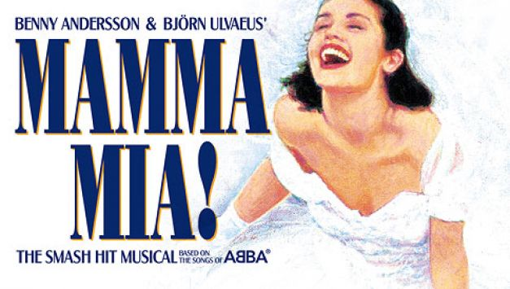
.
Το μιούζικαλ MAMMA MIA!, με τα διαχρονικά τραγούδια των ABBA, έκανε πρεμιέρα στο West End του Λονδίνου στις 6/4 του 1999 και σήμερα παίζεται για 17η συνεχόμενη χρονιά. Είναι το 8ο μακροβιότερο σόου στη ιστορία του Broadway, ενώ έχει παιχτεί σε περισσότερες από 440 πόλεις ανά τον κόσμο και σε 17 διαφορετικές γλώσσες, με τεράστια επιτυχία. Το 2008 μεταφέρθηκε στη μεγάλη οθόνη, με την Μέριλ Στριπ και τον Πιρς Μπρόσναν στους πρωταγωνιστικούς ρόλους και έκανε τις μεγαλύτερες εισπράξεις μουσικής ταινίας όλων των εποχών.

Για τους μαθητές του σχολείου μας εξασφαλίσαμε 50 εισιτήρια των 25 ευρώ (τιμή πώλησης των εισιτηρίων στη συγκεκριμένη ζώνη 45 ευρώ) για την παράσταση της Δευτέρας 9 Νοεμβρίου στις 20:30 στο θέατρο BADMINTON.

Όπως πάντα υπάρχει δυνατότητα, μαζί με τα παιδιά να συμμετάσχουν και οι γονείς. Η οριστικοποίηση της κράτησης θα γίνει αφού προσδιοριστεί το ενδιαφέρον που θα υπάρξει, ως εκ τούτου παρακαλούμε όσοι ενδιαφέρεστε, μέχρι την Παρασκευή 23 Οκτωβρίου, να στείλετε υπογεγραμμένη στο σχολείο την αίτηση που ακολουθεί.

ΥΠΕΥΘΥΝΗ ΔΗΛΩΣΗ
Ο παρακάτω υπογεγραμμένος …………………………………κηδεμόνας του μαθητή ………………………………………………… του …. τμήματος του 1^{ου} Πρότυπου Πειραματικού Γυμνασίου Αθηνών δηλώνω υπεύθυνα,
Α) ότι συμφωνώ με την συμμετοχή του στις εκδηλώσεις που διοργανώνονται από το σχολείο στα πλαίσια των «Πολιτιστικών Εξερευνήσεων 2014-15», και
Β) ότι την ευθύνη για τις μετακινήσεις του μαθητή από και προς το χώρο της κάθε εκδήλωσης όπως και κατά την διάρκεια παραμονής του σ΄ αυτόν φέρω ο ίδιος.

Αθήνα, ………………………..

Ο κηδεμόνας

